Osa 4c_1 Kabala- Meossaare – Kabala – Arkma –Sagevere – Ollepa– Villevere – Kahala– Pibari

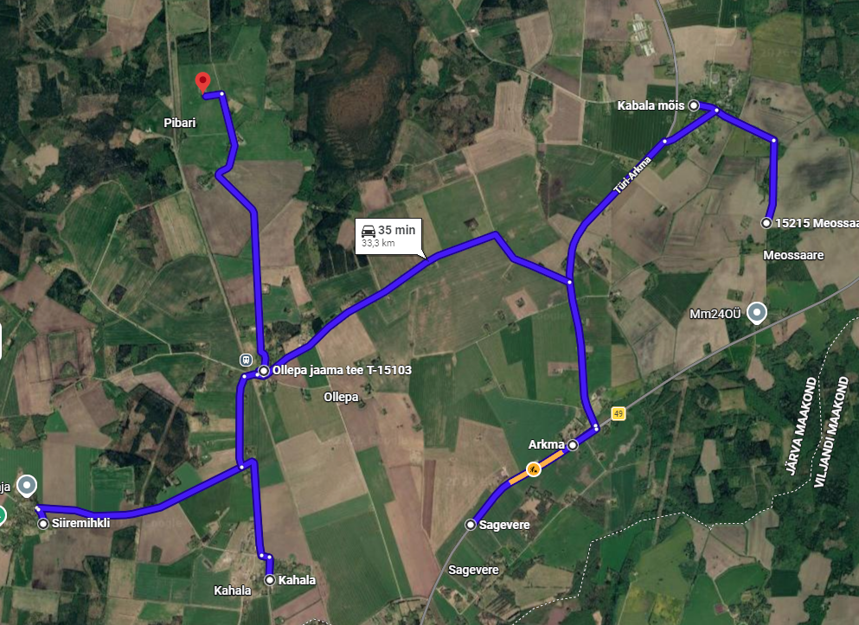

Osa 4c_1 Kabala- Meossaare – Kabala – Arkma –Sagevere – Ollepa– Villevere – Kahala– Pibari

Osa 4c_1 peatuse kellaaeg (eeldatav) | Peatus | nõudepeatus
16:00 | Kabala mõis
16:01 | Meossaare | Mäeotsa talu teeots
16:02 | Meossaare | Salu tee ots
 | Meossaare
16:04 | Kabala mõis
16:10 | Arkma
16:11 | Sagevere
16:17 | Ollepa | Ollepa-Pibari tee ja Kabala-Ollepa-Kahala tee rist
16:25 | Villevere | Sireli tee teeots
16:30 | Kahala
16:40 | Pibari, Aksi
Liini pikkus (km) | 33,3
bussi suurus | minimaalselt 20 reisijat

